Схема границ
Рыболовного участка № 38КН
Река Панкраткина
Площадь участка – 103 га. Длина участка – 57 000 м.
 | Географические координаты точек WGS 84
 | С.Ш. |  |  | В.Д.
 | град. | мин. | сек. | град. | мин. | сек.
1 | 59 | 57 | 27 | 65 | 50 | 51
2 | 59 | 57 | 28 | 65 | 50 | 52
3 | 59 | 55 | 36 | 65 | 54 | 54
4 | 59 | 55 | 35 | 65 | 54 | 54
5 | 59 | 54 | 29 | 65 | 57 | 11
6 | 59 | 54 | 28 | 65 | 57 | 12
7 | 59 | 51 | 48 | 66 | 00 | 14
8 | 59 | 51 | 48 | 66 | 00 | 15
9 | 59 | 51 | 12 | 66 | 00 | 13
10 | 59 | 51 | 11 | 66 | 00 | 13
11 | 59 | 48 | 30 | 66 | 04 | 14
12 | 59 | 48 | 30 | 66 | 04 | 15
13 | 59 | 40 | 27 | 66 | 15 | 33
14 | 59 | 40 | 27 | 66 | 15 | 32
15 | 59 | 43 | 40 | 66 | 07 | 12
16 | 59 | 43 | 40 | 66 | 07 | 11
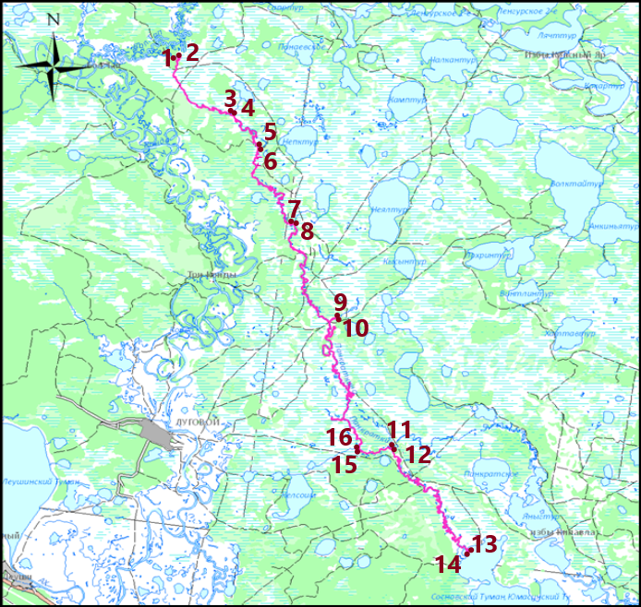
Масштаб 1:120 000
Условные обозначения:
Граница рыболовного участка

